

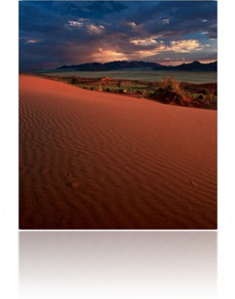
Namibia - das Land im Südwesten Afrikas zwischen dem Oranje Fluss im Süden und dem Kunene Fluss im Norden - ist ein karges, rauhes Land, wie aus einer anderen Welt und dennoch so einladend und beinahe vertraut und leicht zu bereisen. Es ist ein Land, in das sich schon viele Menschen verliebt haben. Wer Ruhe sucht und Natur, wer grandiose Landschaften, Wüste und Weite genießt, den wird Namibia, das zu den am dünnsten besiedelten Ländern der Erde zählt, nicht mehr loslassen.

Tag 1 – Freitag, 26. März 2010 Luxemburg – Frankfurt – Windhoek
Am Nachmittag, Treffen aller Teilnehmer beim LGE und Abfahrt per Bus nach Frankfurt. Abflug mit Air Namibia am Abend nach Windhoek.

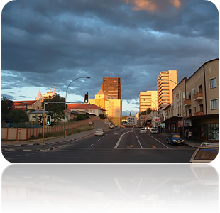
Tag 2 – Samstag, 27. März 2010 Windhoek Abendessen
Ankunft am Hosea Kutako in Windhoek. Hier werden Sie von Ihrem lokalen, deutschsprechenden Reiseleiter empfangen und begrüßt. Anschließend starten Sie sogleich mit Ihrer Reise. Nach der Zimmerbelegung und einem kurzen Erfrischen, folgt eine Stadtrundfahrt zu den wichtigsten Sehenswürdigkeiten der alten Kolonialstadt. Die Hauptstrasse der Stadt ist die Independence Avenue.

Das Stadtbild Windhoeks ist von einer Mischung aus kolonialen (die im Deutschen Baustil des 19. Jahrhunderts errichtet wurden) und modernen Bauten des 20. Jahrhunderts geprägt. Dieser Kontrast in der Architektur spiegelt die Geschichte des Landes wieder und verleiht der Stadt einen einmaligen Charme. Sie werden die verschiedenen Kolonialbauten aus der Gründerzeit sehen, wie z.B. die Christuskirche, das Reiterdenkmal, die Alte Feste, den Regierungssitz, auch Tintenpalast genannt.

Sie übernachten im Safari Court Hotel. Im luxuriösen 4-Sterne Safari Court Hotel verfügen alle Zimmer über Badezimmer, Klimaanlage, Heizung, Radio, Telefon, Kaffee-/Teezubereiter, Kühlschrank und Satellitenfernseher. Mehrere Restaurants verschiedener Ausrichtungen und Preisklassen, ein Biergarten und Schwimmbad umgeben von einer weitläufigen Gartenanlage sorgen für einen abwechslungsreichen Aufenthalt. Kostenlose Transfers ab/bis Innenstadt verkehren alle 30 Minuten während des Tages. Am Abend gehen Sie in einem Restaurant in Windhoek zum Essen.

Tag 3 – Sonntag, 28. März 2010 Windhoek - Kalahari Wüste Frühstück, Abendessen

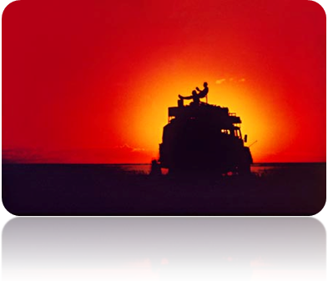
Heute starten Sie mit Ihre Reise über Rehoboth und Kalkrand in die Kalahari Wüste. Südlich von Rehoboth überqueren Sie den Wendekreis des Steinbock. Am Mittag erreichen Sie die Kalahari Anib Lodge. Inmitten der roten Dünen der Kalahari im Osten Namibias erscheint die Lodge wie eine grüne Oase. Die Speisen unserer exzellenten Küche servieren wir in den gemütlichen Räumen des Restaurants oder auf unserer weitläufigen Terrasse. Lassen Sie Ihren Tag stilvoll ausklingen bei einem Longdrink vor unserer Feuerstelle.
Diese Gegend ist sehr wildreich. Durch gutes Untergrundwasser ist der Baum- und Grasbestand sehr groß. Am Nachmittag nehmen Sie an einer Naturrundfahrt im offenen Geländewagen teilnehmen. Bei Sonnenuntergang genießen Sie ein kaltes Getränk auf einer roten Düne und sehen der Sonne beim verschwinden zu.

Tag 4 – Montag, 29. März 2010 Fischfluss Canyon Umgebung Frühstück – Abendessen
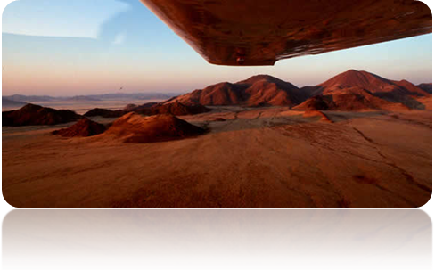
Heute fahren Sie weiter in Richtung Süden und besichtigen den Köcherbaumwald in der Nähe von Keetmanshoop. Die Äste dieser Aloe wurden früher von den Buschmännern als Köcher benutzt, daher stammt auch der Name der Pflanze! Auch der Spielplatz der Riesen wird hier besichtigt. Die Reise führt Sie dann weiter südlich an riesigen Bergketten, geröllbedeckten Ebenen und karg bewachsenen Steppen in die Nähe des Fischfluss Canyons, wo sich auch Ihre Lodge für die kommende Nacht befindet. Nur 20 km vom Hauptaussichtspunkt des Fischfluss Canyons entfernt, errichtet um die beeindruckenden Granitfelsen der Region liegt die Cañon Lodge. Am späten Nachmittag unternehmen Sie eine Wanderung zum Sonnenuntergang, bei der Ihnen auch kalte Getränke gereicht werden.

Tag 5 – Dienstag, 30. März 2010 Fischfluss Canyon Umgebung Frühstück – Abendessen
Heute besuchen Sie am frühen Morgen den Fischfluss Canyon, den zweitgrößten Canyon auf der Welt. Der Fischfluss ist mit 650 Kilometern der längste Fluss in Namibia. Er entspringt im östlichen Naukluft Gebirge und mündet südwestlich von Ai-Ais in den Oranje. Der Canyon am Unterlauf des Fischflusses gehört zu den eindrucksvollsten Naturschönheiten im südlichen Teil Namibias. Mit seiner Tiefe von bis zu 550 Metern gilt der Fish River Canyon - nach dem Grand Canyon in Amerika - als zweitgrößter Canyon der Welt. Die Schlucht windet sich über eine Distanz von rund 160 Kilometern durch das zerklüftete Koubis-Bergmassiv bis hinunter nach Ai-Ais.
Am Nachmittag unternehmen Sie eine Sonnenuntergangsfahrt im Gondwana Canyon Park.

Tag 6 – Mittwoch, 31. März 2010 Lüderitz Frühstück – Abendessen
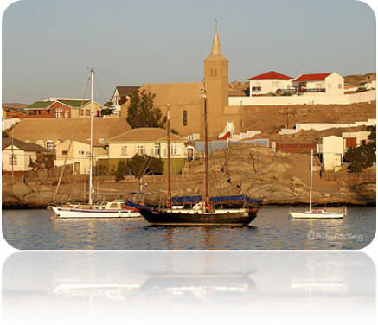
Nach Ihrem Frühstück fahren Sie über Holoog und Seeheim nach Lüderitz. Sie fahren weiter nach Aus. Von hieraus geht es hinab zur Namib Wüste. In der trockenen Umgebung von Garub können Sie mit etwas Glück Wildpferde beobachten. Die „Desert Horses“ durchstreifen hier gewöhnlich die Namib. Bei den Tieren handelt es sich höchstwahrscheinlich um Nachfahren ausgewilderter Militärpferde. Kurz vor Lüderitz statten Sie der bekannten Geisterstadt Kolmanskuppe einen Besuch ab, wo 1908 die ersten Diamanten gefunden wurden. Seit den 50’er Jahren ist diese Stadt nun der gnadenlosen Wüste ausgesetzt. Hier erwartet Sie eine privat geführte Tour. Am Nachmittag wird eine Erkundungsfahrt entlang der Bucht mit seinen vielen einsamen Säulen, Lagunen und Riffen unternommen. Anschließende Besichtigung des Diaz Kreuzes. Bartholomeus Diaz erreichte als erster Europäer am 25. Juli 1488 das heutige Lüderitz. Um seinen Besuch für die Nachwelt zu dokumentieren, ließ er ein „Padrao“ errichten. Das originale Kreuz soll Mitte des 18. Jahrhunderts von Schatzsuchern vernichtet worden sein, die darunter Reichtümer vermuteten. Sie übernachten im Nest Hotel.

Tag 7 – Donnerstag, 1. April 2010 Sossusvlei Umgebung Frühstück – Abendessen
Heute fahren Sie über die weiten Flächen der südlichen Namibwüste in die Nähe des Sossusvleis, wo einige der höchsten Dünen der Welt aus dem Sandmeer herausragen.
Sie übernachten in der Sossus Dune Lodge.
Da die Sossus Dune Lodge innerhalb des Nationalparks liegt, können Gäste morgens als erste und abends als letzte die grandiosen Dünen von Sossusvlei besteigen. Zudem verfügt die Lodge über eine

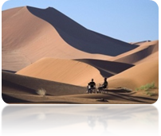
Restaurant und eine Bar sowie einen Swimmingpool, der nach einem anstrengenden Safaritag zum relaxen einlädt. Am Abend unternehmen Sie noch eine Sonnenuntergangsfahrt.

Tag 8 – Freitag, 2. April 2010 Sossusvlei Umgebung Vollpension
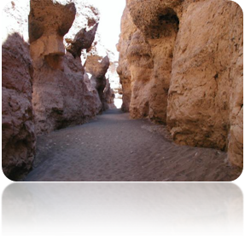
In den kühlen Morgenstunden starten Sie zu Ihrem Ausflug zum Sossusvlei, einer riesigen Lehmbodensenke, die von den höchsten Dünen der Welt umringt ist. Das Gebiet ist ein einziges Märchen aus Sand, soweit das Auge reicht. Die Farbschattierungen variieren von blass gelb bis zu leuchtenden Rot- und Orangetönen. Sie haben die Möglichkeit auf eine dieser hohen Dünen hinaufzusteigen. Diese Dünenlandschaft läßt einen in eine Welt ohne Zeit versinken. (Wir bringen Sie mit Allrad in das ♥ der Dünenlandschaft). Anschließender Besuch des Sesriem Canyons, wo der Tsauchabfluss über Millionen Jahre eine tiefe Schlucht in die Sand, Kies- und Konglomeratschichten des Namib Randes gegraben hat.

Tag 9 – Samstag, 3. April 2010 Swakopmund Frühstück – Abendessen
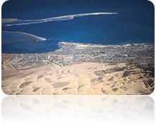
Nach dem Frühstück fahren Sie durch den Namib Naukluft Park nach Swakopmund. Die Flussabschnitte mit ihren Felswänden, dem im Tagesablauf wechselndem Farbspiel, der Ufer- und Talbodenvegetation, mit ihren Höhlen und Kolken gehören zu den Landschaften, die man als Namibia Reisender nicht versäumen sollte. Sie erreichen Walvis Bay wo Sie Ihr Mittagessen genießen. Am Nachmittag erreichen Sie Swakopmund, Namibias beliebtester Ferienort, dessen Erscheinungsbild an eine deutsche Kleinstadt erinnert. Dieser Küstenort liegt an den Ufern des Atlantischen Ozeans. Hier erwarten Sie zahlreiche historische Sehenswürdigkeiten, ein interessantes Museum, reizvolle Geschäfte und Straßencafés sowie eine Vielzahl von Ausflugs- und Aktivitätsmöglichkeiten. Die Strandpromenade, Palmen Alleen und Parkanlagen tragen zu einer ruhigen und entspannten Atmosphäre bei. Ihr Zuhause für die kommenden zwei Nächte ist das Swakopmund Hotel.

Tag 10 – Sonntag, 4. April 2010 Swakopmund Frühstück, Snacks an Bord, Abendessen
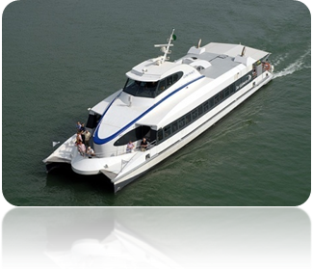
Heute fahren Sie morgens nach Walvis Bay um an einer Katamaran Bootsfahrt teilzunehmen. Sie entdecken die wunderschöne Kombination aus Ozean und Dünen von Walvis Bay bis Sandwich Harbour. Mit dem Boot geht es in Walvis Bay los und die Fahrt geht am Hafen vorbei bis zur Guano Insel. Von hieraus kreuzt man durch die Lagune bis zu den Russischen Schiffen, wo neugierige Seehunde an Bord kommen, um mit Fisch gefüttert zu werden. Von hier geht die Fahrt weiter bis zum Pelican Point, wo Sie von einer großen Pelzrobbenkolonie unterhalten werden. Um den Ausflug abzurunden, werden Sie an Bord mit frischen Walvis Bay Austern, Snacks und kaltem Sekt verwöhnt. Anschließend fahren Sie zurück nach Swakopmund. Der Nachmittag steht für individuelle Erkundungen dieses historischen Ortes zur Verfügung.

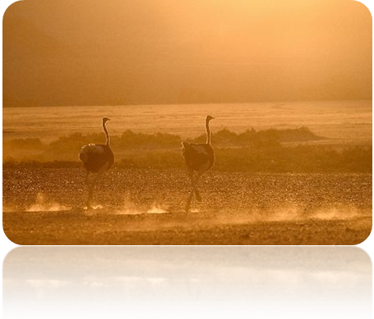
Tag 11 – Montag, 5. April 2010 Damaraland Frühstück – Abendessen
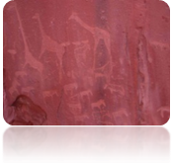
Sie fahren heute durch den ehemaligen Minenort Uis ins szenenreiche Damaraland. Dieses Gebiet verkörpert die geologisch artenreichste Landschaft die Namibia vorzuweisen hat und bildet weiterhin das Überlebensgebiet des Wüstenelefanten, schwarzen Nashorns und einer Reihe frei lebender Antilopenarten. Am Nachmittag erkunden Sie das Damaraland, das durch seine raue Schönheit den Besucher fasziniert. Sie besuchen Twyfelfontein, eine der reichsten Fundorte an Felsgravuren und -zeichnungen. Schöpfer der Darstellungen waren Jäger, die vor ca. 5000 Jahren an den Wasserstellen dem Wild auflauerten. Twyfelfontein ist Namibias erstes Weltkulturerbe. Anschließend besuchen Sie den Verbrannten Berg, mit seinem einzigartigen Farbspiel und die Orgelpfeifen, welche von erdgeschichtlicher Bedeutung sind. Die Fahrt geht weiter zum Versteinerten Wald. Hier sind von urzeitlichen Fluten bis zu 30 Meter lange Baumstämme angeschwemmt worden und im Laufe der Jahrmillionen versteinert. Das Alter dieser fossilen Baumstämme wird auf 200 Millionen Jahre geschätzt. Sie übernachten in der Vingerklip Lodge. Die Lodge ist nach der Fingerklippe benannt, einem durch Erosion eigenwillig geformten Dolomitfelsen, und liegt in den eindrucksvollen Landschaften des Ugab Flusstales, von wo aus Outjo, Khorixas und Twyfelfontein leicht zu erreichen sind.

Tag 12 – Dienstag, 6. April 2010 Etosha Nationalpark Umgeb. Frühstück – Abendessen
Weiterfahrt in die Umgebung des Etosha Nationalparks, wo Sie in der Epacha Game Lodge & Spa übernachten. Von jedem Punkt der Lodge aus kann man den Blick auf die schöne Landschaft genießen. Am Nachmittag können Sie in offenen Safarifahrzeugen in den Etosha Nationalpark fahren.
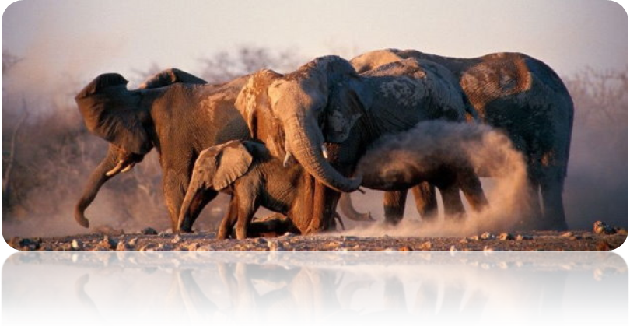

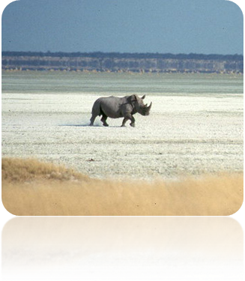

Tag 13 – Mittwoch, 7. April 2010 Etosha Nationalpark Umgeb. Frühstück – Abendessen
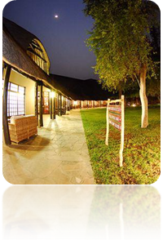
Ganztägige Wildbeobachtungsfahrten im Etosha Nationalpark im Reisebus. Sie durchqueren den Park von West nach Ost. Mittagessen im Halali Camp unterwegs. Die mehr als 22’000 Quadratkilometer des Parks umfassen eine große Vielzahl an Landschaften und Lebensräumen in deren Zentrum die gewaltige Fläche der öden Etosha Pfanne, der "Platz des trockenen Wassers", liegt. Hier kann man fast alle Säugetierarten, Reptilien- und Insektenarten des südlichen Afrikas antreffen, einschließlich Hunderter von Vogelarten, die während der afrikanischen Sommermonate durch Zugvögel ergänzt werden. Ihre Wildbeobachtungsfahrt führt Sie zu den verschiedensten Wasserstellen, um zu beobachten, wie das Wild allmählich an die Tränke zieht, trinkt und dabei aufmerksam um sich peilt. Vor Sonnenuntergang geht es zur Kempinski Mokuti Lodge. Die Lodge garantiert entspannende Stunden und unvergessliche Augenblicke. Mokuti, an der Ostgrenze des Etoscha Nationalparks gelegen, der als einer der namhaftesten Wildbeobachtungsgebiete Afrikas gilt, bietet einzigartigen afrikanischen Charme, verbunden mit Komfort auf internationalem Niveau.

Tag 14 – Donnerstag, 8. April 2010 Etosha Nationalpark Umgeb. Frühstück – Abendessen
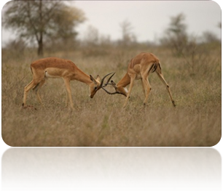
Heute unternehmen Sie weitere Wildrundfahrten im weltberühmten Etosha Nationalpark. Sie genießen das einmalige Erlebnis in offenen Safarifahrzeugen. Das Mittagessen gibt es wieder bei der Lodge. Am Nachmittag fahren Sie nochmals in offenen Safarifahrzeugen in den Park. Während der Pirschfahrten die vielfältige Tierwelt in der freien Natur zu beobachten. Viele Wildarten, die typisch für die Savannen-Ebenen Afrikas sind, finden sich hier in großer Zahl, darunter Zebra, Elefant, Giraffe, Streifengnu, Oryx, Springbock, Kudu und das einzigartige Schwarznasen Impala. Hunderte von Vogelarten wurden hier dokumentiert, die in den Sommermonaten durch Zugvögeln ergänzt werden.
Vor Sonnenuntergang geht es zurück zur Lodge.

Tag 15 – Freitag, 9. April 2010 Otjiwarongo Umgebung Frühstück – Abendessen
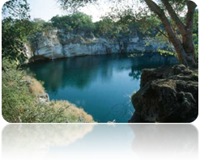
Nach dem Frühstück geht es auf in Richtung Otjiwarongo. Kurz vor Tsumeb machen Sie einen kleinen Abstecher zum Otjikoto See. Der See ist durch den Einsturz einer Dolomithöhle entstanden. Die Waffen, die von den Deutschen vor ihrer Kapitulation im Otjikoto See versenkt und später geborgen wurden, stehen in Tsumeb im Museum, welches Sie anschließend besuchen. Dann geht es über Otavi durch Namibia's Farmgebiete bis zur Okapuka Ranch.
Als Aktivitäten werden Wildbeobachtungen, Löwenfütterungen und Wanderungen auf der Lodge angeboten.

Tag 16 – Samstag, 10. April 2010 Windhoek – Frankfurt
Heute geht die Fahrt nach Windhoek. Falls es die Zeit erlaubt, können in Windhoek noch Einkäufe erledigt werden. Anschließend Fahrt zum Internationalen Flughafen.

Abflug am Nachmittag mit Air Namibi nach Frankfurt.

Tag 17 – Sonntag, 11. April 2010 Frankfurt – Luxemburg
Ankunft in Frankfurt am frühen Morgen und Weiterfahrt per Bus zum LGE.

Ankunft in Esch gegen 10,30 Uhr.

Preise:

Preis pro Person im Doppelzimmer: 3700 €

Einzelzimmerzuschlag: + 555 €

Inklusive:
- Flüge und Flughafensteuer
- Übernachtung und Mahlzeiten laut Reiseverlauf
- Eintrittsgebühren im Naturschutzgebiet in Namibia
- Alle Transfers und Transport laut Reiseverlauf
- Gepäckträgergebühren während der gesamten Reise
- Deutsch sprechende Reiseleitung
- Stilles Wasser im Bus
- Reisebegleitung durch Jerry Geimer

Exklusive:
- Alle Ausgaben persönlicher Natur
- Trinkgeld für den lokalen Reiseleiter
- Reiseversicherung (kann individuell nachgebucht werden)

Alle kalkulierten Preise sind Veränderungen durch Erhöhungen in Regierungsabgaben, Steuern, Eintrittsgebühren oder unerwarteten Leistungsträger-Erhöhungen unterworfen.

Der Preis wurde mit dem Wechselkursus des namibischen Dollars des heutigen Tages (29. Juni 2009) gerechnet und unterliegt eventuellen Kursschwankungen.

Alle aufgeführten Preise sind auf eine Teilnahme von 30 Personen berechnet.

